***Prediksi Kualitas Air di Danau Toba Menggunakan Extreme Learning Machine***

Eric Suwarno (121402071)

Pembimbing:

1. Romi Fadillah Rahmat, B.Comp.Sc., M.Sc.
2. Dr. Maya Silvi Lydia, B.Sc., M.Sc.

**Petunjuk Penggunaan Aplikasi**

Aplikasi terdiri atas *file* *normalizing.py* untuk normalisasi dan data mentah (*raw data*) penelitian, dan folder GUI_App_2 yang berisikan *library* ELM serta *source code* GUI, yang digunakan untuk melakukan proses prediksi.

1. Program normalisasi data dapat digunakan jika program Python versi 2 sudah terpasang di komputer Anda. Silakan unduh dan *install* program Python versi 2 terlebih dahulu.
2. Setelah program Python versi 2 terpasang, buka *command prompt* dengan menekan tombol Windows + R, lalu ketikkan cmd. Akan muncul tampilan seperti pada gambar berikut.

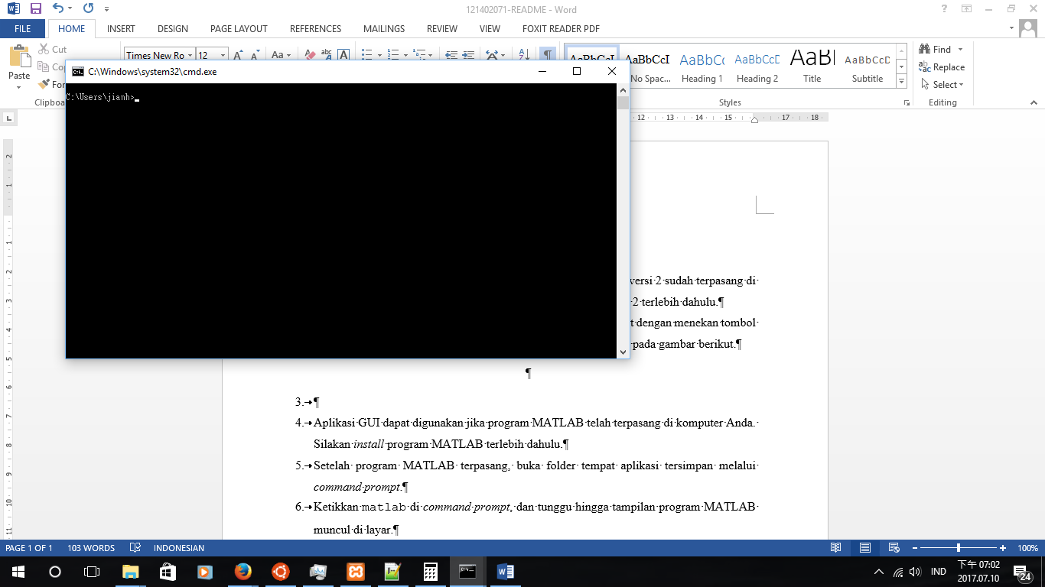

1. Lakukan *change directory* (pergantian folder) ke folder source_code.

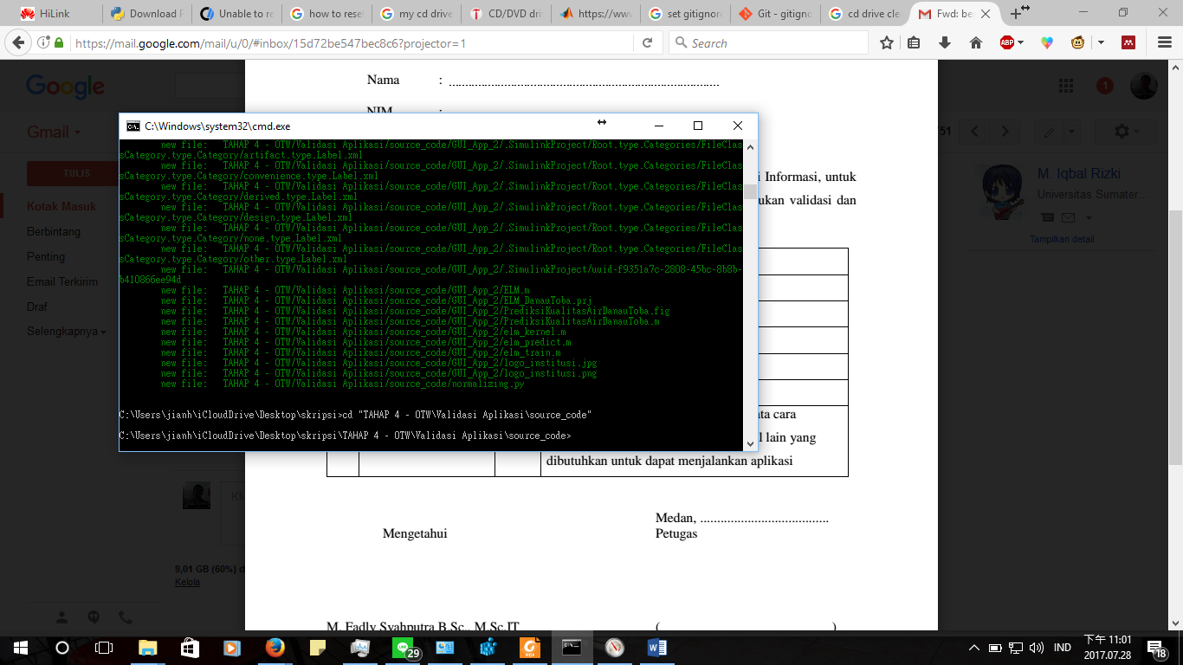

1. Jalankan program normalisasi dengan menjalankan perintah python normalizing.py ..\database\[nama file database]. Tampilan program yang telah berjalan akan terlihat seperti pada gambar di bawah ini.

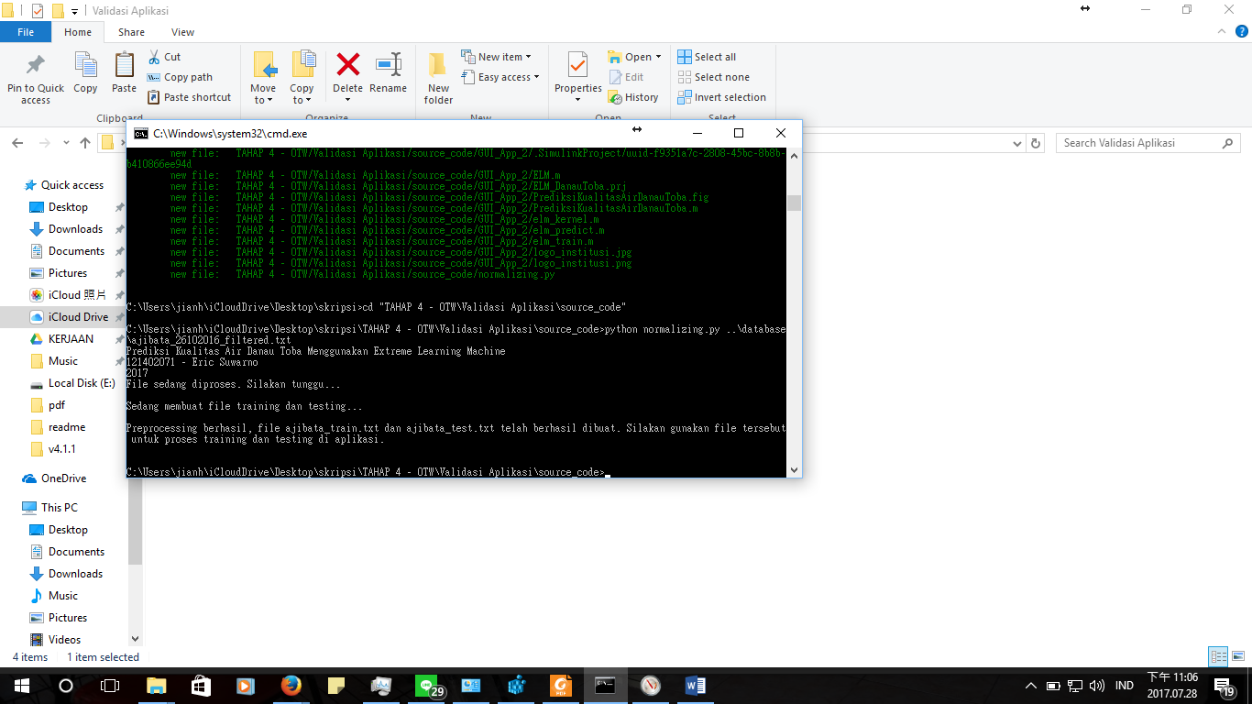

1. Aplikasi GUI dapat digunakan jika program MATLAB telah terpasang di komputer Anda. Silakan *install* program MATLAB terlebih dahulu dengan menggunakan informasi yang terdapat pada file *username_password_dan_nomor_serial_trial_matlab.txt*.
2. Setelah program MATLAB terpasang, lakukan *change directory* (pergantian folder) ke folder GUI_App_2 pada *command prompt*.

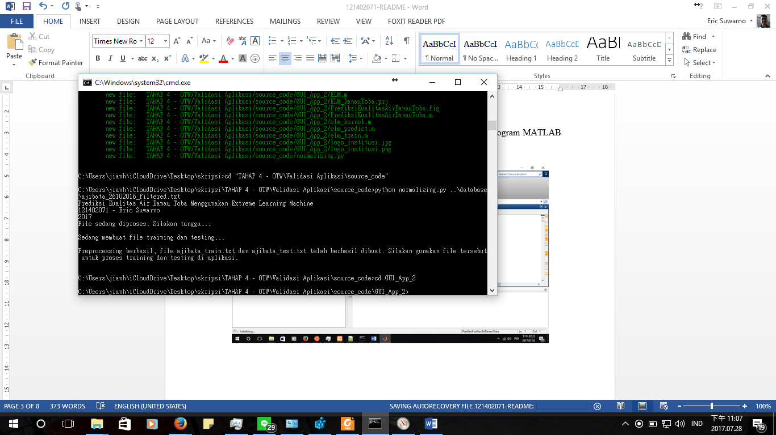

1. Ketikkan matlab di *command prompt*, dan tunggu hingga tampilan program MATLAB muncul di layar seperti pada gambar berikut ini.

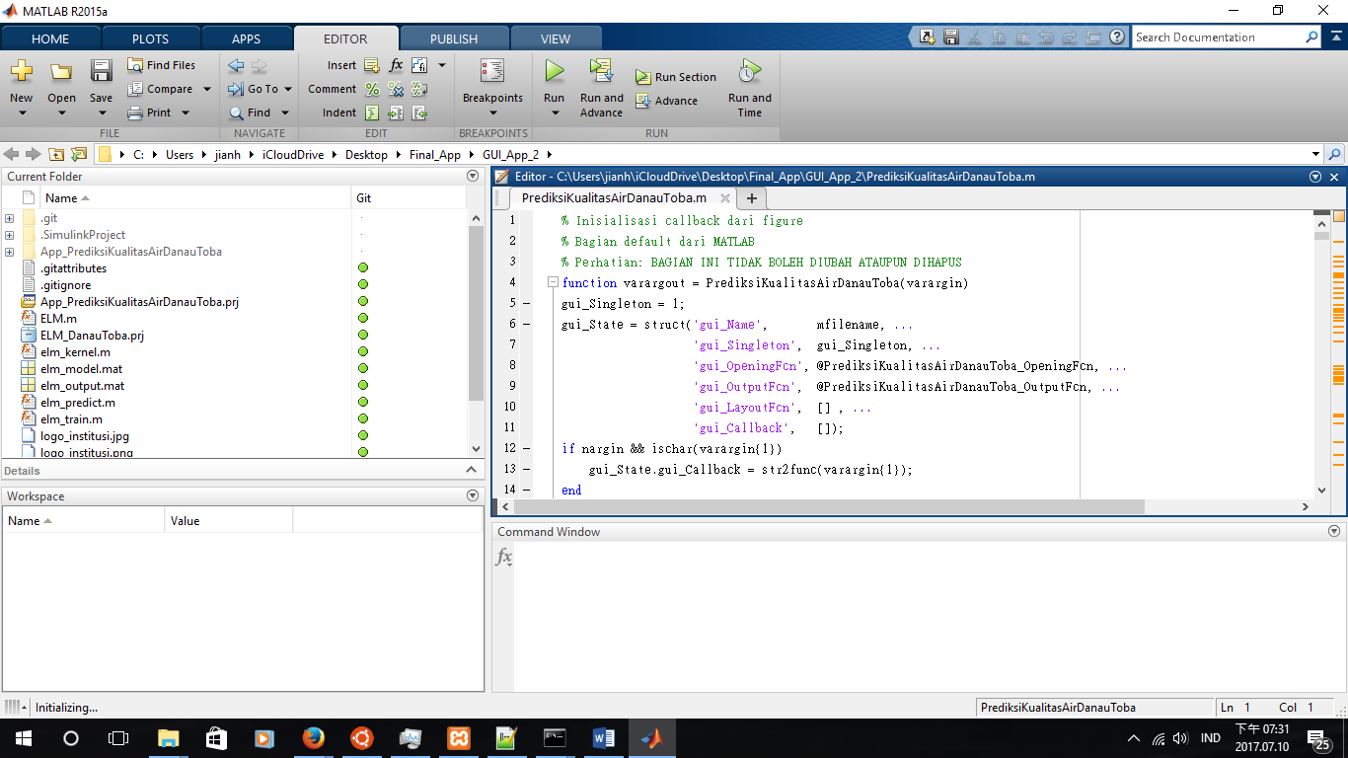

1. Jalankan program dengan mengetikkan PrediksiKualitasAirDanauToba di Command Window. Sebuah window baru akan muncul seperti pada gambar berikut ini.

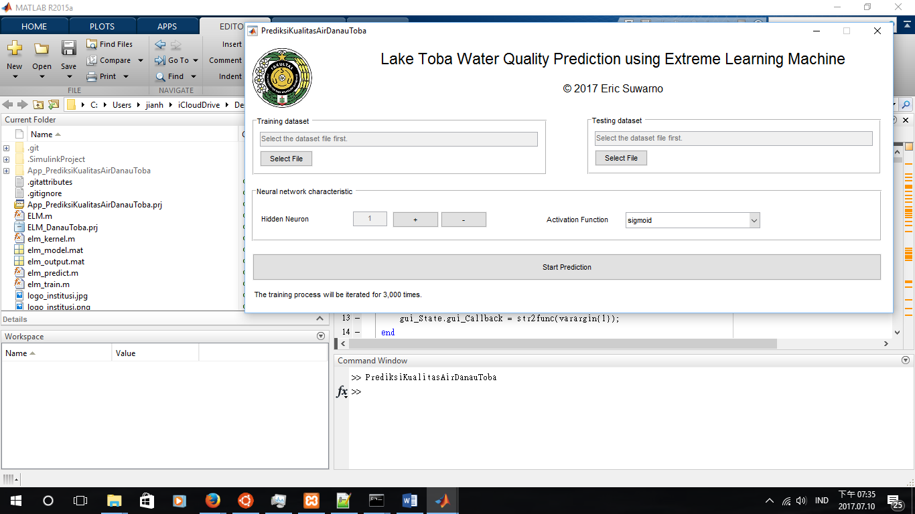

1. Klik “*Select File*” pada bagian “*Training dataset*”, lalu pilih *file* berakhiran _train.txt yang dihasilkan dari program *normalizing.py*.

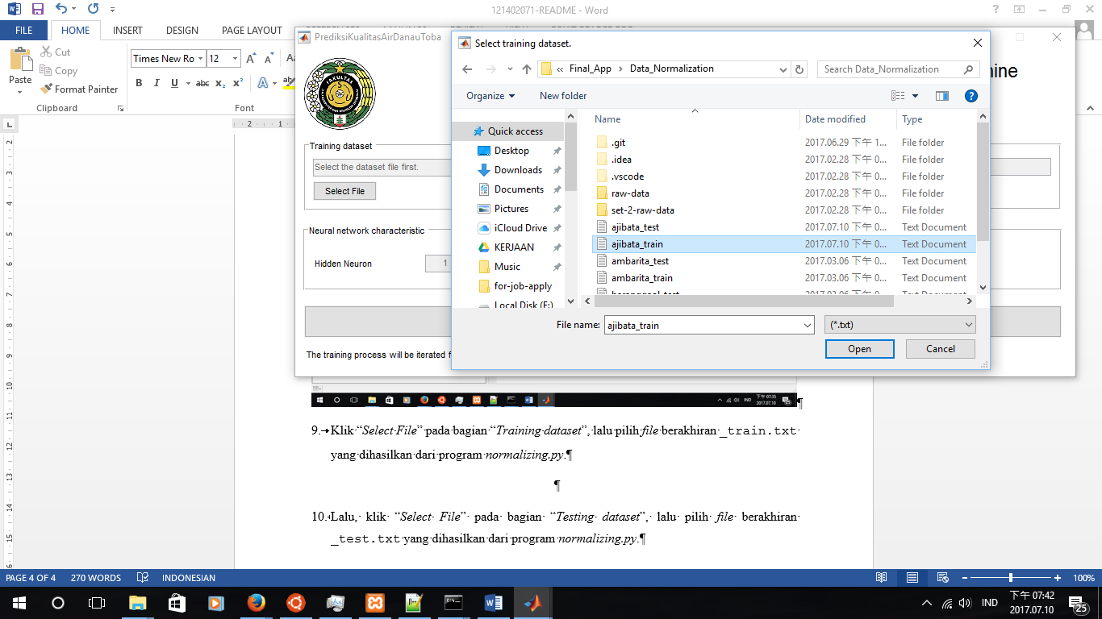

1. Lalu, klik “*Select File*” pada bagian “*Testing dataset*”, lalu pilih *file* berakhiran _test.txt yang dihasilkan dari program *normalizing.py*.

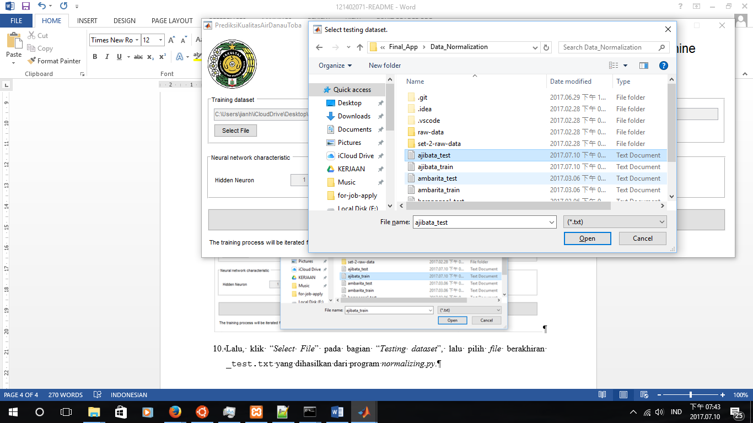

1. Atur jumlah *hidden neuron* dengan klik tombol + dan – pada sub-bagian “*Hidden Neuron*” dalam bagian “*Neural network characteristic*”.

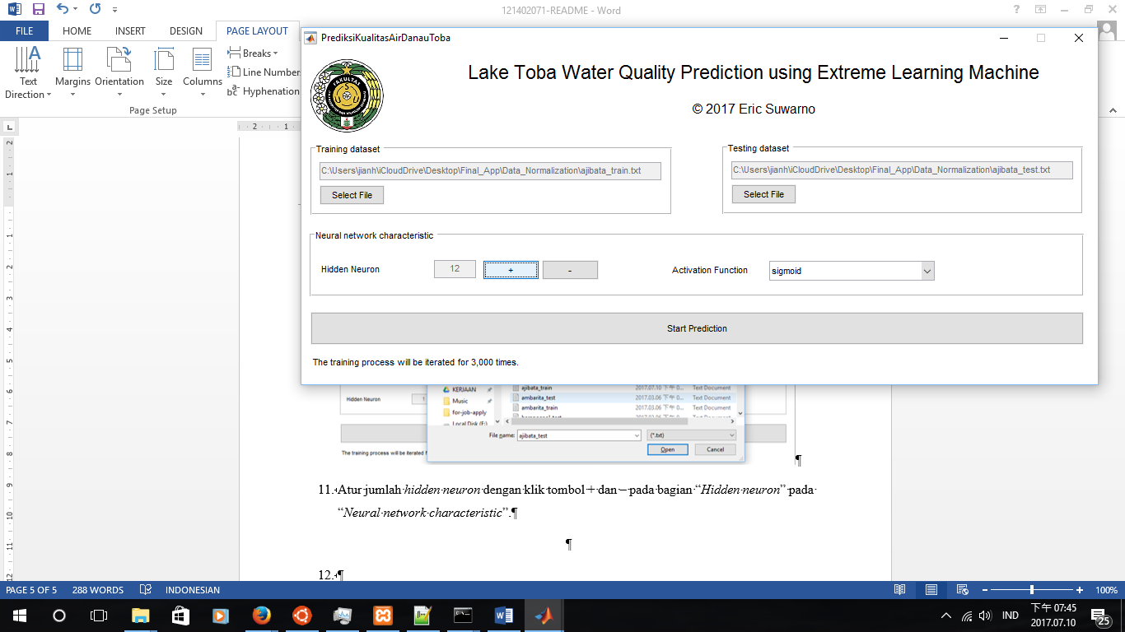

1. Lalu, pilih jenis fungsi aktivasi yang digunakan dalam proses training pada sub-bagian “*Activation Function*” dalam bagian “*Neural network characteristic*”.

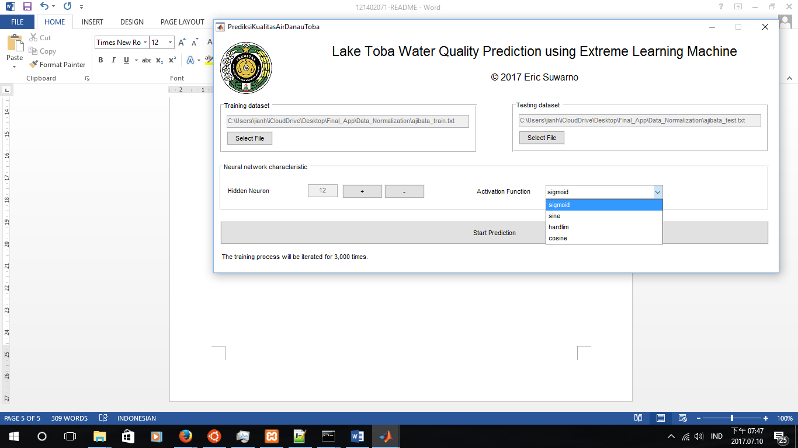

1. Klik “Start Prediction” untuk memulai proses training dan testing. Proses akan dilakukan sebanyak 3.000 perulangan.
2. Setelah proses selesai dilakukan, akan terbuka empat *window* yang menampilkan:
   1. *training error* yang diperoleh selama proses dilakukan,

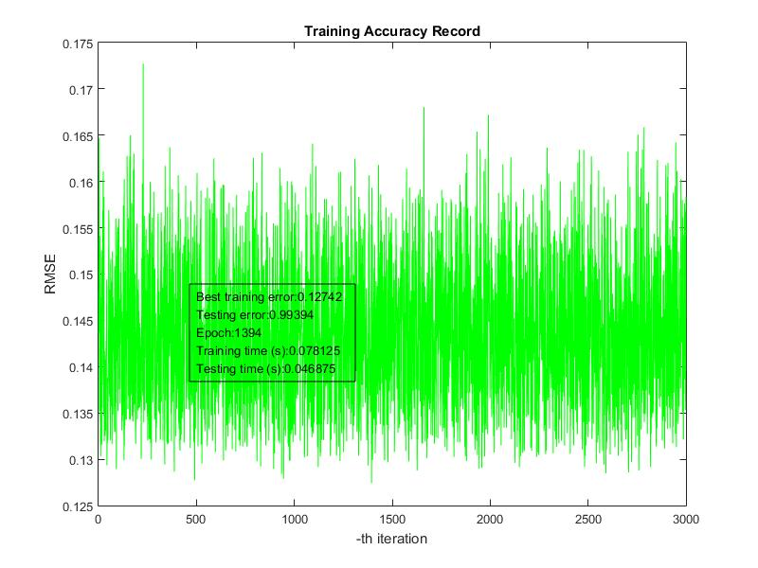

* 1. *testing error* yang diperoleh selama proses dilakukan,

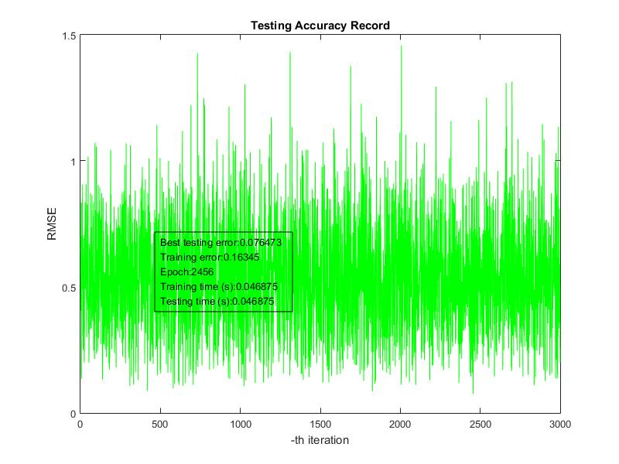

* 1. hasil yang diperoleh ketika memperoleh *training error* terendah, dan

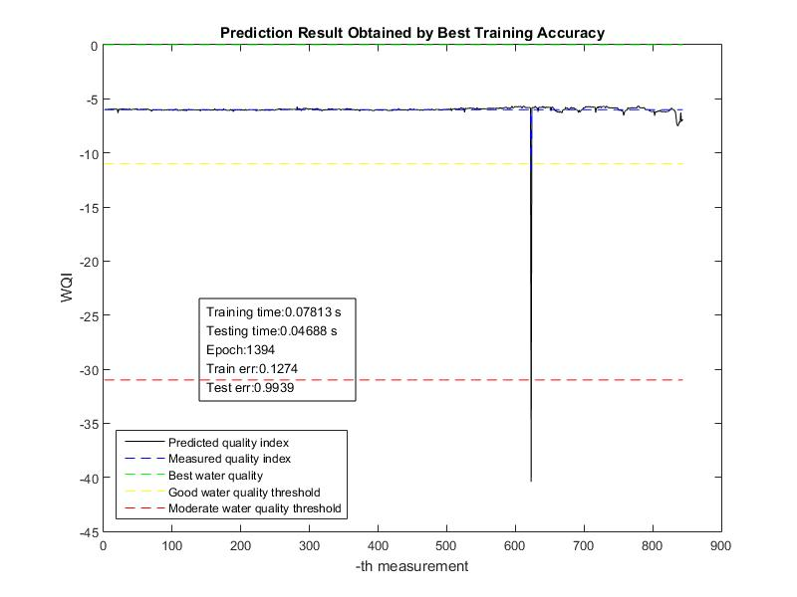

* 1. hasil yang diperoleh ketika memperoleh *testing error* terendah.

